Grupa 5-6 latki
Temat tygodnia: ,,Moja ojczyzna” – 11.05.2020r.
Temat dnia: ,,Zakochany w syrenie?”

Cele główne:
• rozwijanie mowy,
• poznawanie historii powstania Warszawy,
• rozwijanie sprawności manualnej,
• rozwijanie aktywności twórczej.
1. Oglądanie widokówek, książek, albumów o Warszawie.
Dzieci oglądają przygotowany przez rodziców materiał, dzielą się swoimi spostrzeżeniami. Swobodnie opisują charakterystyczne miejsca Warszawy.
https://www.google.pl/search?q=WARSZAWA+ZDJECIA&tbm=isch&chips=q:warszawa+zdjecia,online_chips:atrakcje+turystyczne&hl=pl&ved=2ahUKEwi32rWa44bpAhXNzyoKHW5BA38Q4lYoAXoECAEQFw&biw=1349&bih=576

2. Ozdabianie napisu Polska.
Napis Polska, szablon literowy, kontur mapy Polski, kredki.
Dziecko podaje nazwę kraju, w którym mieszka, kończy zdanie Polska to… dorosły zapisuje propozycje dziecka na konturze mapy Polski.
Dziecko dostaje napis Polska i ozdabiają go według własnego pomysłu.

3. Ćwiczenia poranne
-Zabawa orientacyjno-porządkowa Hop – bęc.
Dziecko maszeruje w różnych kierunkach po pokoju na hasło: Hop wyskakuje w górę, a na hasło: Bęc – przykuca. Po wykonaniu tych czynności ponownie przechodzi do marszu.
-Ćwiczenia dużych grup mięśniowych Sięgnij jak najwyżej.
Dziecko wspina się na palce, wyciąga ręce naprzemiennie w górę, aby sięgnąć jak najwy-żej; następnie wykonuje siad klęczny, przyciska głowę do kolan – starają się zwinąć w jak najmniejszą kulkę.
-Ćwiczenia nóg Jak sprężynka.
Dziecko wykonuje rytmiczne przysiady i wspięcia w tempie uderzeń dorosłego w bębenek.
- Ćwiczenie równowagi Kto potrafi?
Dziecko dotyka prawym łokciem lewego kolana i odwrotnie; wytrzymuje chwilę w tej pozycji.
- Ćwiczenie uspokajające Smok – wdychamy powietrze nosem, a wydychamy powietrze buzią (tak jak smok zieje ogniem).

4. Słuchanie opowiadania Agaty Widzowskiej Zakochany w syrenie
link do opowiadania

https://www.youtube.com/watch?v=2vwWGMt-AqY
• Słuchanie opowiadania.
Książka (s. 72–73) dla każdego dziecka.
Ada wróciła z tatą z przedszkola i od razu zaczęła opowiadać o wydarzeniach dnia.
− Dzisiaj rysowaliśmy Syrenkę – powiedziała.
− Taki stary samochód? – zdziwił się Olek, który wiedział wszystko o dawnych modelach
samochodów takich jak trabant, syrenka i warszawa.
− Sarenkę? – zapytała mama, która w tym czasie miksowała truskawki i nie dosłyszała gło-
su córeczki.
− Ojejku, nikt mnie nie rozumie – westchnęła Ada i rozwinęła swój rysunek.
− Syrenka warszawska! Kobieta z ogonem ryby i z tarczą − zawołał Olek. − Znam ten po-
mnik, bo byliśmy tam z klasą.
− Jeśli chcesz, to opowiem ci legendę o tym pomniku i o powstaniu Warszawy − zapropo-
nowała Ada.
− Chcę.
Ada wyjęła jedną ze swoich małych lalek i owinęła jej nogi wstążką, tak, żeby przypominała
ogon ryby. Zaczęła opowiadać:
− W pewnej wiosce żyła sobie piękna syrena, która nie była zwykłą dziewczyną, bo zamiast
nóg miała płetwę. Mieszkała w rzece Wiśle. Czasami wychodziła na brzeg, żeby rozczesać wło-
sy... − Ada udawała, że rozczesuje lalce blond czuprynę. – Syrenka pięknie śpiewała i czarowa-
ła swoim głosem rybaków.
Ada odszukała drugą lalkę, której kiedyś obcięła włosy, podała ją Olkowi i powiedziała:
− To będzie rybak. Ma na imię Wars.
− Ja mam go udawać?
− Tak.
− I co mam robić? – zapytał Olek.
− Masz być zakochany – wyjaśniła Ada.
− Ja?
– Tak! Wars zakochał się w syrenie i uratował ją przed innymi rybakami. Oni zarzucili na
nią sieci, bo chcieli ją zanieść królowi, żeby dostać dużo pieniędzy. Zatkali sobie uszy, żeby nie
słyszeć jej śpiewu.
− A co by się stało, gdyby usłyszeli?
− Ten, kto ją usłyszał, wchodził do rzeki i już nigdy nie wracał. Zwykli ludzie nie mogą żyć
pod wodą.
− Wiem. Ludzie mają płuca, a ryby skrzela. Dzięki temu ryby mieszkają pod wodą. I ta twoja
syrena też.
Ada przyniosła z kuchni pustą siatkę po cebuli, która przypominała sieć i wrzuciła do niej
swoją lalkę.
− Uratuj mnie, piękny rybaku, a zaśpiewam ci najpiękniejszą pieśń na świecie! – powiedziała.
− Nie śpiewaj mi, bo wpadnę do Wisły i nie wrócę! Zatkałem sobie uszy – powiedział Olek.
− Ojej! Już dawno wyjąłeś sobie zatyczki z uszu i dlatego jesteś zakochany. Taka jest legen-
da, a my się tylko bawimy. Ratuj syrenę!
− Zakradnę się nocą, kiedy inni rybacy będą spali i rozetnę sieci. Będziesz mogła wrócić do Wisły.
− Pospiesz się, bo nie mogę żyć długo bez wody! – pisnęła Ada.
Olek wyplątał syrenę z cebulowej sieci i powiedział:
− Jesteś wolna. Możesz wracać do domu.
− Dziękuję ci, dzielny rybaku? Jak masz na imię?
− Olek.
− Przecież się bawimy! – przypomniała Ada.
− No dobrze... mam na imię Wars. A ty, jak masz na imię, piękna panno?
− Jestem Sawa. Widziałam cię wiele razy na brzegu rzeki.
− Przychodziłem tu łowić ryby, ale zawsze czekałem na ciebie. Jesteś taka piękna.
− Och! Rybacy tu biegną! Zobaczyli, że mnie uwolniłeś! Nie wyjdę już na brzeg Wisły, chyba,
że waszej wiosce będzie groziło wielkie niebezpieczeństwo. Wtedy was obronię! Żegnajcie!
− Żegnaj! – powiedział Olek.
− Przecież ty masz iść ze mną, bo mnie kochasz – przypomniała Ada.
− Idę z tobą, Sawo! – zawołał Olek.
Po chwili obie lalki wylądowały pod tapczanem, który udawał rzekę Wisłę.
Ada opowiadała dalej:
− Wars i Sawa zniknęli pod wodą, i nikt ich już nie widział. Na miejscu wioski powstało mia-
sto Warszawa, w którym mieszkamy – zakończyła.
− Wiesz co, może pójdziemy w sobotę z mamą i tatą obejrzeć pomnik Syrenki nad Wisłą?
Sprawdzimy, czy ma skrzela.
− Mówiłeś, że byłeś tam z klasą.
− Ale chcę iść jeszcze raz.
− Hm... ty chyba naprawdę zakochałeś się w tej Sawie – zachichotała Ada.
5. Rozmowa na temat opowiadania.
rodzic pyta:
− O czym dowiedziała się Ada w przedszkolu?
− Kto pomógł jej przedstawić legendę?
• Wspólne opowiadanie legendy o powstaniu Warszawy.
6. Oglądanie mapy Polski.
Dziecko ogląda mapę. Dorosły wyjaśnia, co oznaczają poszczególne kolory. Odszukują Wisłę, Bałtyk i Warszawę (dorosły pomaga w razie problemów).
Dorosły wskazuje miejscowość zamieszkania dzieci.
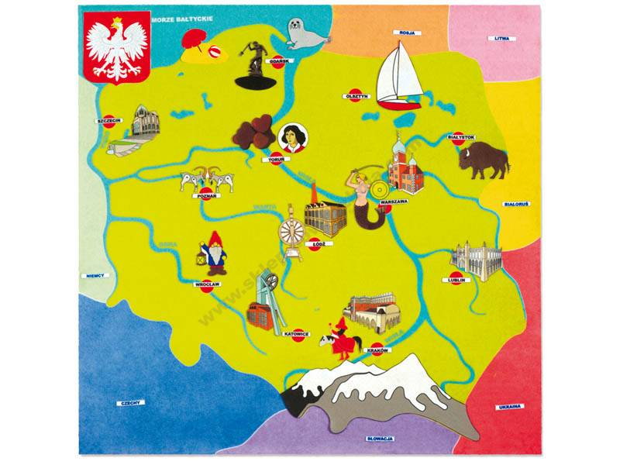

Rysowanie po śladach rysunku Syreny i fal. (Karta pracy, cz. 4, s. 29.)
7. Piękny jest nasz kraj – twórcza zabawa plastyczna.
Wybieranie spośród obrazków zdjęć (wyciętych z kolorowych czasopism) różnych zakątków naszego kraju tych, które dzieciom podobają się najbardziej. Omawianie, co one przedstawiają; uzasadnianie swojego wyboru.
Obrazki/zdjęcia wycięte z czasopism.
• Wykonanie pracy plastycznej.
Dla dziecka zdjęcia lub obrazki (wycięte z czasopism) przedstawiające różne miejsca Polski, pastele olejne, kartki, klej.
Zaproponowanie wykonania obrazka przedstawiającego miejsca, które dziecku się podobają, z jednoczesnym uchwyceniem różnorodności polskiego krajobrazu.
• Pokaz i omówienie sposobu wykonania pracy przez dorosłego
• Samodzielne działania dziecka; naklejanie pośrodku kartki zdjęcia lub obrazka (wyciętych z kolorowych czasopism) wybranego przez dziecka; dorysowywanie – według pomysłów dziecka – z każdej strony pastelami olejnymi brakujących elementów w taki sposób, aby z naklejonym elementem tworzyły jedną całość.
8. Słuchanie piosenki Syrenka (sł. i muz. Krystyna Gowik). Rozmowa na temat tekstu piosenki.
13_Syrenka.mp3
I. Stoi Syrenka nad Wisłą
i patrzy na rzeki fale.
Tak dużo dzieci dziś do niej przyszło,
no i nie boją się wcale.
Tak dużo dzieci dziś do niej przyszło,
no i nie boją się wcale.
To nie jest żywa Syrenka,
to pomnik Warszawę chroni.
Bo, jak mówi stara legenda:
Syrenka miasta broni.
Bo, jak mówi stara legenda:
Syrenka miasta broni.
Ref.: Nasza Warszawa, nasza stolica
ciągle Syrenkę zachwyca.
A Wisła śpiewa wciąż u jej stóp
swoją piosenkę: Chlup, chlup, chlup, chlup.
A Wisła śpiewa wciąż u jej stóp:
Chlup! Chlup! Chlup!
II. Kiedyś prawdziwa Syrenka
w falach tej rzeki mieszkała.
Siadała czasem na brzegu Wisły
i cudne pieśni śpiewała.
Siadała czasem na brzegu Wisły
i cudne pieśni śpiewała.
Złapali ją w sieć rybacy,
spać poszli, bo nocka była,
lecz najmłodszy z nich ją wypuścił,
bo bardzo go prosiła.
Lecz najmłodszy z nich ją wypuścił,
bo bardzo go prosiła.
Ref.: Nasza Warszawa…
III. I odtąd dzielna Syrenka
ze swojej wielkiej wdzięczności
postanowiła strzec tego miasta,
pilnować jego wolności.
Postanowiła strzec tego miasta,
pilnować jego wolności.
Jest herbem miasta Warszawa,
stolicy naszego kraju.
I Polacy, duzi i mali,
Syrenkę odwiedzają.
I Polacy, duzi i mali,
Syrenkę odwiedzają.
Ref.: Nasza Warszawa…
Dorosły pyta:
− Co to jest stolica?
− Jak nazywa się stolica Polski?
− Jak nazywa się najdłuższa z polskich rzek?
− O kim opowiada piosenka?
− Czy znacie legendę o Syrence?
− Gdzie w Warszawie można spotkać Syrenkę?
− Co to jest herb?
• Nauka refrenu na zasadzie echa muzycznego. Próby śpiewu (mormorando) razem z dorosłym melodii pierwszej zwrotki.
Dodatkowe zadanie: Zaznaczenie morza, gór, stolicy Polski oraz zaznaczenie swojej miejscowości.

Drogi Rodzicu
Pamiętaj, jeżeli czegoś nie wydrukujesz. Zawsze możesz to stworzyć razem z dzieckiem.
Zrób zdjęcie z pracy z dzieckiem i wyślij na adres :
przedszkolegoscino@gmail.com lub wyślij zdjęcie w wiadomości na fb przedszkolnym .

